МУЗЫКАЛЬНО-ДИДАКТИЧЕСКОЕ ПОСОБИЕ БИЗИКУБ

« Музыкальный куб - шкатулка»

Пособие изготовила – Петрова Е.М..
музыкальный руководитель
МДОО «Детский сад №20»
г. Выкса

2017год

« Музыкальный куб - шкатулка».
Музыкально дидактические игры в ДОУ
Основное назначение музыкально-дидактических игр – формировать у детей музыкальные способности, в доступной игровой форме помочь им разобраться в соотношении звуков по высоте, развивать у них чувство ритма, тембровый и динамический слух, побуждать к самостоятельным действиям с применением знаний, полученных в непосредственно-образовательной деятельности. Музыкально-дидактические игры обогащают детей новыми впечатлениями, развивают в них инициативу, самостоятельность, способность к восприятию, различению основных свойств музыкального звука. Педагогическая ценность музыкально-дидактических игр в том, что они открывают перед ребёнком путь применения полученных знаний в жизненной практике.
Музыкально-дидактические игры должны быть просты и доступны, интересны и привлекательны. Только в этом случае они становятся своеобразным возбудителем желания у детей петь, слушать, играть и танцевать.
Оформление дидактического материала должно быть интересно и красочно, например музыкальные образы, иллюстрированные на карточках – яркими, художественными, точно соответствовать содержанию игры.
Представляю интересное развивающее пособие для дошкольников. Это развивающий « Музыкальный куб-шкатулка».
Данное пособие можно использовать в непосредственно-образовательной деятельности, в индивидуальной работе с детьми и в самостоятельной деятельности детей в музыкальном зале, в групповой комнате и с родителями дома.
Цель использования дидактического пособия:
Повышать интерес детей к получению знаний о музыке, средствах выразительности в музыке, музыкальных инструментах.
Развивать умственные и творческие, музыкальные способности.
Основные достоинства пособия:
- Такие кубы многофункциональны, просты в изготовлении, удобны в использовании.
- Их можно использовать в разных видах деятельности.
- Развивают музыкальные и творческие способности детей.
- Являются ярким элементом предметно – пространственной среды.
- Мобильны.
- Дошкольники могут помогать воспитателю в изготовлении таких пособий. - Создание эмоциональной отзывчивости. - Любой старший дошкольник способен аккуратно приклеить картинку. В такие кубики дети будут играть с большим удовольствием, потому что они изготовлены с их помощью.
- Благодаря таким кубам можно закреплять ранее полученные знания в игровой форме.
- Можно использовать в разных возрастных группах.
Данное пособие можно начинать использовать в работе с дошкольниками от трёх-четырех лет и до выпуска детей в школу, усложняя задания для детей старшего дошкольного возраста, использование в работе такого куба, задачи которого направлены на развитие основных музыкальных способностей - музыкальная память, музыкальная грамотность, музыкальный слух, чувство ритма приведет к успехам в музыкальной деятельности дошкольников. даст детям заряд положительных эмоций и удовольствие от процесса выполнения заданий.

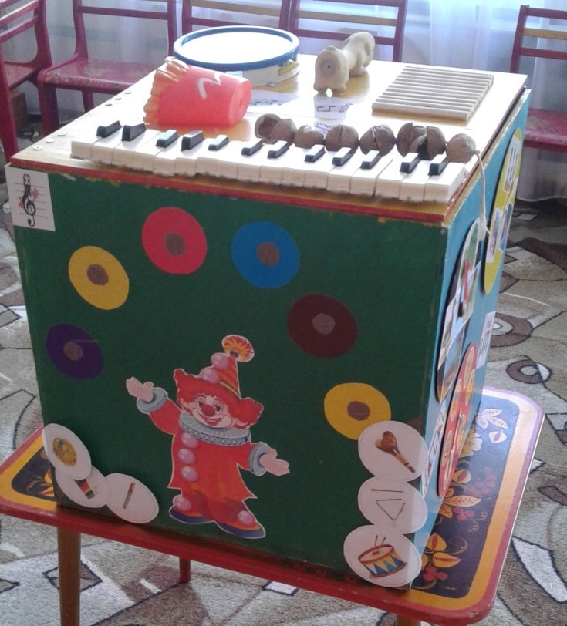

Верхняя часть куба. она и открывающаяся часть куба оснащена:
1.не звучащая клавиатура,
2.бубен,
3.пищалки,
4. самодельная трещотка,
5 ксилофон.

На левой стороне располагается куба:
1. картинки изображения длительностей нот.
2. длительности нот – черные полоски разной толщины, соответствующие длительностям нот.

На правой стороне располагается куба:
1.изображение клоуна, жогнглирующего шариками, на шарики можно прикрепить картинки.
2. картинки с изображением детских музыкальных инструментов.

На тыльной стороне куба располагаются:
1. 3 вращающихся диска для определения средств музыкальной выразительности.

Внутри куба:
1. проигрыватель дисков, диски,
2. детские музыкальные инструменты,
3. игрушки.

Музыкально-дидактические игры соответствующие расположенным по сторонам куба атрибутам:

КРЫШКА КУБА

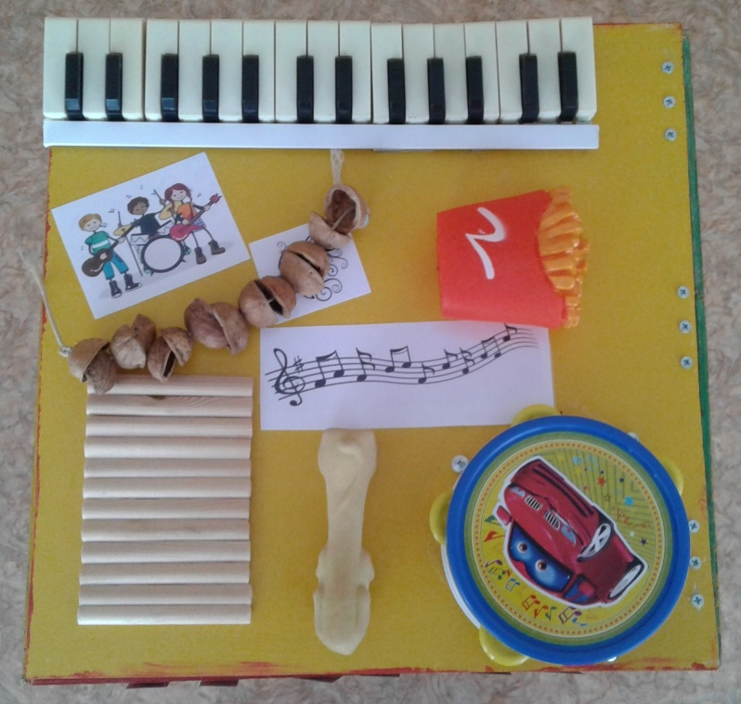

Музыкально-дидактическая игра « Спой и сыграй знакомую песню, подыгрывая на пианино»
(5-7лет)

Цель: развивать музыкальную память, музыкальный слух, умение петь акапелльно.
Игровой материал: куб - клавиатура.
Ход игры: Ведущему предложить детям изображение или игрушку по знакомым песням и предложить «подыгрывая» себе на клавиатуре спеть знакомую песню.

Музыкально-дидактическая игра « Сочиняем песенки» (5-7лет)

Цель:. учить придумывать мелодию на слова знакомых четверостиший, развивать певческие умения.
Игровой материал: куб -клавиатура.
Ход игры: Ведущая предлагает вспомнить знакомые четверостишия по временам года, детские стишки А.Барто, стихи к праздникам, предлагает представить, что играет на пианино и пропевает песню, остальные дети –жюри, оценивают пение и награждают, аплодисментами или грамотами.

Музыкально-дидактическая игра «Наш оркестр» (5-7лет)

Цель: развивать тембровый слух, умения согласовывать действия совместно играя в оркестре.
Игровой материал: куб- бубен. пищалки. самодельная трещотка, ксилофон. Ход игры: Ведущая предлагает детям устроить смотр оркестров, чей оркестр быстрее сможет собраться и весело сыграть вместе, тот выиграет и получит приз, достает проигрыватель и диски из куба, подбирает для разных групп оркестра разные пьесы, а дети сами организуются в группы и выбирают себе инструменты на кубе, договорившись.
Музыкально-дидактическая игра «Музыкальные загадки» (3-5лет)

Цель: развивать тембровый слух.
Игровой материал: куб -бубен. пищалки. самодельная трещотка, ксилофон. Ход игры: Ведущая предлагает ребяткам прослушать игру на выбранном инструменте и ответить что это за инструмент звучит, можно предложить сыграть на инструменте ребенку, а остальным отгадать и тот кто правильно отгадывает получает фишку.
Музыкально-дидактическая игра «ДИРИЖЕР И ОРКЕСТР» (5 – 7 лет)
Цель: формирование у детей способности к объединению различных видов деятельности (пение и игра на музыкальных инструментах).
Игровой материал: верхняя часть куба с расположившимися ударными музыкальными инструментами,ритмическая народная песня «Андрей-воробей», палочка для дирижера .
Ход игры:
Педагог выбирает 5 детей детей на четыре стороны куба. Один участник стоит за клавиатурой и поет,4 участника подыгрывают на инструментах. Все дети исполняют песню «Андрей-воробей», по указанию дирижера, Педагог должен обращать внимание, чтобы пение было протяжным, спокойным. В качестве дирижера сначала выступает педагог, а потом любой ребенок по желанию.

Музыкально-дидактическая игра «ПРИГЛАШЕНИЕ » (5 – 7 лет)
Цель: развитие креативных возможностей детей и способствовать формированию навыков совместной творческой деятельности.
Игровой материал: верхняя часть куба с расположившимися ударными музыкальными инструментами, проигрыватель, диск с пьесой, например «Апипа» тат.нар.песня.
Ход игры: Вариант1 Ведущим выступает взрослый, который или сам играет пьесу или ставит аудиозапись пьесы.Задача каждого музыканта – дополнять общий мелодичный рисунок звучанием своего инструмента,но не хаотично, а в ритм музыке.
Вариант2.Можно усложнить.дети ходят вокруг куба на запев, а на припев останавливаются и поыгрывают на том инструменте напротив которого он оказался.
. Музыкально-дидактическая игра «Определи инструмент» (5-7 лет)
Цель: развивать тембровый слух и ритмический слух
Игровой материал: инструменты на стороне куба и повторные инструменты на столе.
Ход игры: Двое детей, один стоит за кубом, другой спиной к нему за столом с расположенными там муз.инструментами Один из играющих исполняет на любом инструменте ритмический рисунок, другой повторяет его на таком же инструменте. Если ребенок правильно выполняет музыкальное задание, то все дети хлопают. После правильного ответа играющий имеет право загадать следующую загадку. Если ребенок ошибся, то он сам слушает задание.
. Музыкально-дидактическая игра «Укрась музыку» (5-7лет)
Цель: развитие креативных возможностей детей и способствовать формированию навыков совместной творческой деятельности.
Игровой материал: верхняя сторона куба с инструментами, магнитофон с записью «Камаринская» П.И.Чайковского,музыкальные инструменты из куба остальным детям.
Ход игры: Ребенок слушает сначала произведение, определяет его ритм, настроение. Потом, по показу взрослого дети пробуют применять прием оркестровки. Они повторяют ритм песни, как бы подыгрывая на музыкальном инструменте. Потом, в кульминационной части песни, инструменты звучат все одновременно.
.
Музыкально-дидактическая игра «НАШЕ ПУТЕШЕСТВИЕ» (4– 6 лет)
Цель: учить детей простейшим приемам игры на детских музыкальных инструментах, развивать чувство ритма.
Игровой материал: детские музыкальные инструменты на кубе – ксиллофон, бубен, трещотка, пищалки.
Ход игры: Дети придумывают рассказ о своем путешествии и изображают его на каком-либо инструменте. Например: бежала по лестнице, тяжело поднималась по горке, прыгала через скакалку, скатилась с горки. Кого встретили по пути.
Один ребенок изображает путешествие, другой – узнает. Дети одной группы начинают музыкальное путешествие, а второй группы продолжают. После окончания игры на инструменте выясняется, что изображала каждая группа участников.

Музыкально-дидактическая игра «ЛЮБИМ МЫ ИГРАТЬ В ОРКЕСТР» (5-7лет)
Цель: учить детей самостоятельно объединяться в ансамбль Игровой материал: верхняя сторона куба и музыкальные инструменты из куба,проигрыватель, диск.
Задачи:
Активизировать интерес детей к различным видам музыкальных инструментов; Развитие ритмического слуха; Развитие музыкальной памяти и фантазии; Воспитывать коммуникативные навыки в игре, доброжелательное отношение друг к другу; Доставить детям радость от совместной игры.

ПРАВАЯ СТРОНА КУБА
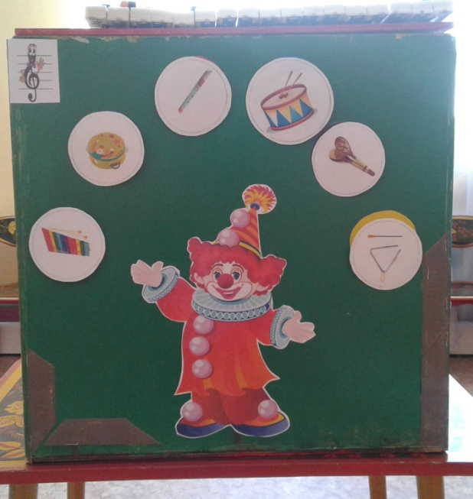

Музыкально-дидактическая игра «УЗНАЙ, КАКОЙ ИНСТРУМЕНТ ЗВУЧИТ».(3-6лет)

Цель: Развивать у детей умение различать тембр звучания различных детских музыкальных инструментов.
Игровой материал: куб, карточки с изображением музыкальных инструментов, музыкальные инструменты из куба, проигрыватель с диском, с записью веселой пьесы.
Ход игры:
Вариант 1 Педагог говорит о том что сегодня в цирке выступает клоун, но шарики не взлетают, потому что не звучит веселая музыка и просит детей собрать клоуну оркестр, узнавая звучащий музыкальный инструмент и прикрепляя изображение его к шарику. В игре можно использовать песенку:
-Музыкальных инструментов
Знаем мы, ребята, шесть..
А какой сейчас сыграет,
Ну-ка быстро говори.
После того как все инструменты собранны, создается оркестр и звучит веселая пьеса, а дети сопровождают игрой в оркестре.
Вариант 2 (с усложнением) располагаем инструменты симфонического ,народного оркестров.

Музыкально-дидактическая игра «Угадай что звучит» (4-6лет)
Цель: развивать музыкальную память через тембровый слух – учить детей различать по слуховому восприятию тембр звучания различных детских музыкальных инструментов.
Игровой материал: панель куба и карточки с изображением инструментов,детские музыкальные инструменты или звучание инструментов в записи. Ход игры: дети сами играют на каком либо инструменте, а один стоит у куба, отгадав звучание инструмента выкладывает карточку . Слушают в записи звучание инструмента и найдя соответствующую звучанию инструмента картинку , выкладывают на панель.

ЛЕВАЯ СТОРОНА КУБА
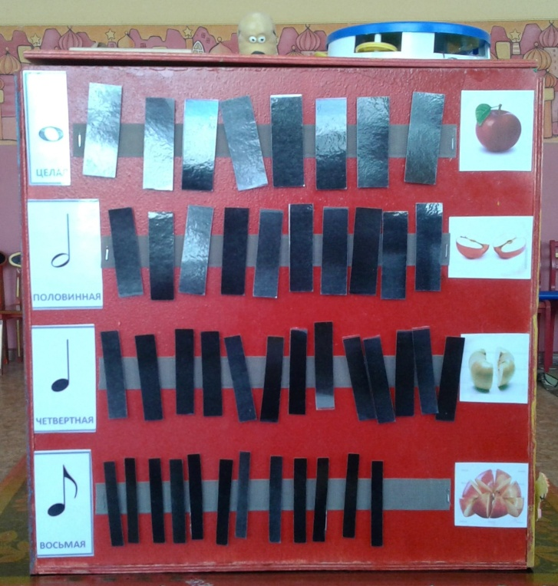

Музыкально-дидактическая игра « НАШЕ ПУТЕШЕСТВИЕ» (5-7лет)
Цель: развивать ритмический слух детей. Игровой материал. Куб, полосочки разной толщины, бубен.
Ход игры: Музыкальный руководитель предлагает детям придумать небольшой рассказ о своем путешествии, которое можно изобразить на музыкальном ударном инструменте. «Послушайте, сначала я вам расскажу,- говорит музыкальный руководитель.— Оля вышла на улицу, спустилась по лестнице (играет на бубне ритм соответствующий движению размерного шага). Ребенок берет полоски нужной толщины и выкладывает на панели. «Увидела подружку, она очень хорошо прыгала через скакалку. Вот так (ритмично ударяет в бубен). Ребенок берет полоски нужной толщины и выкладывает на панели.
Оле тоже захотелось прыгать. И она побежала домой за скакалками, перепрыгивая через ступеньки (играет на бубне ритм бега). Ребенок берет полоски нужной толщины и выкладывает на панели. Мой рассказ вы можете продолжить или придумать свой рассказ».

Музыкально-дидактическая игра «ВЫЛОЖИ МЕЛОДИЮ»(5-7 лет)
Цель: Развивать ритмический слух, упражнять детей в определении ритмического рисунка мелодии. Игровой материал: куб, полосочки разной толщины, бубен. Ход игры: Педагог исполняет знакомые детям песни с разным ритмическим рисунком, предлагает детям его прохлопать. Затем он показывает детям как можно условно изобразить ритмический рисунок с использованием полосок разной ширины, обозначающих разные по долготе звуки.
В ходе игры педагог исполняет знакомые детям песни и предлагает им выложить их ритмический рисунок. И наоборот просит детей вспомнить песню по предложенному педагогом условному изображению ритмического рисунка мелодии.
Программное содержание: Развивать ритмическую и ассоциативную память. По слуховому восприятию учить детей различать длительность звуков: короткие и долгие, уметь передавать ритмический рисунок с помощью ассоциативных элементов:

Музыкально-дидактическая игра «ОПРЕДЕЛИ ПО РИТМУ» (5-7лет)

Цель: Развивать ритмический слух, передавать ритмический рисунок знакомых попевок и узнавать их по изображению ритмического рисунка. Игровой материал: куб, полосочки разной толщины, бубен
Ход игры: Разучивая с педагогом попевку дети прохлопывают ее ритм, научившись этому они учатся узнавать знакомые попевки по предложенному рисунку.
Рекомендуемые попевки:
«Петушок» рус.н.м. «Мы идем с флажками» «Дождик»
Петушок, петушок, Е.Тиличеевой рус.н.м.
Золотой гребешок! Мы идем с флажками, Дождик, дождик!
Что ты рано встаешь, Красными шарами. Веселей!
Деткам спать не даешь? Капай, капай,
Не жалей !

Музыкально-дидактическая игра «НАМ ИГРУШКИ ПРИНЕСЛИ» (4-5 лет)
Цель: развивать ритмический слух. Игровой материал: куб, слон, мишка, зайка, лошадка, полоски разной ширины. Ход игры:Ведущай постучала и сказала что сегодня к ним в гости придут игрушки,но они разные и ходят по разному,кто-то медленно,кто-то быстро, а кто-то не очень быстро и медленно,напоминает, показывая на панели куба полосочки потолще и потоньше,для кого они темпа, прохлопывает с ребятами и показывает каждую игрушку по очереди, а вызванный ребенок выкладывает его движение.

Музыкально-дидактическая игра « Выложи ритм движения друзей».(5-7лет)

Цель: развивать ритмический слух детей.
Игровой материал: боковай панель куба с длительностями нот и полоски разной ширины Ход игры:
1 вариант Дети строятся в три колонны, договариваются между собой какое движение они будут выполнять, а ребенок у куба будет следить. Дети показывают движение дружно шаг или бег, или быструю ходьбу или стоят, а ребенок стоящий у панели выкладывает ритм.
2 вариант. Дети также стоят в 3 колоннах ,а ребенок стоящий у куба задает ритм и называет команду которая будет это выполнять, дети должны правильно в движениях передать ритм. показанный на панели куба.

ТЫЛЬНАЯ СТОРОНА КУБА
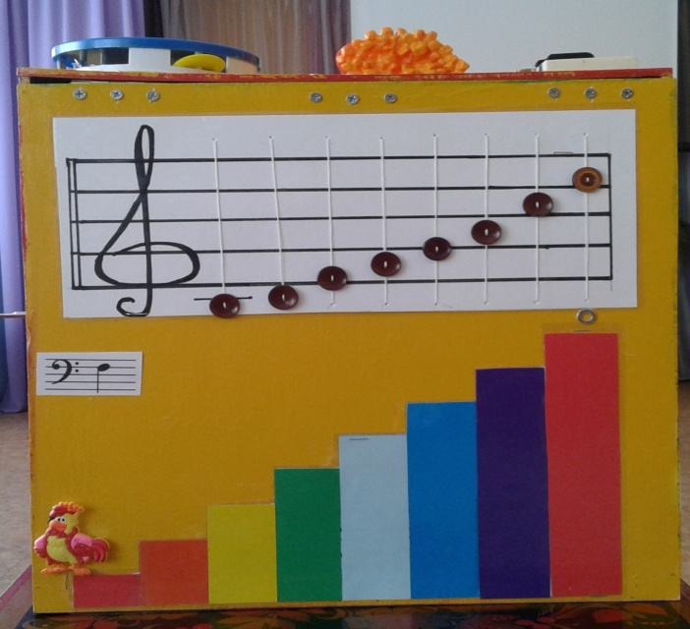

Музыкально-дидактическая игра « «МУЗЫКАЛЬНАЯ ЛЕСЕНКА» (4 – 5 лет)
Цель: дать детям представление о постепенном восходящем и нисходящем движении мелодии.
Игровой материал: восьмиступенчатая лесенка на панели куба и фигурка (петушок на магните )
Методика организации игры:
Вариант1.Педагог беседует с детьми об известных им в окружающей жизни ступеньках и лесенках, рассказывает им об особенной музыкальной лесенке, которую нельзя ни увидеть, ни потрогать руками, т.к. ее ступеньки
это музыкальные звуки, их можно только услышать.
Детям предлагается прослушать движение звука вверх и вниз по ступенькам музыкальной лесенки (педагог поет песенку «Цирковые собачки» «Вот иду я вверх» Е.Ветлугиной «Музыкальный букварь»), сопровождая свое пение движением ладони по воображаемым ступеням.
Упражнение повторяется несколько раз вместе с детьми.
Для закрепления представлений детей о поступенном движении мелодии вверх и вниз педагог использует наглядность ( движение петушка ).
Вариант2 усложнить вариант для взрослых детей, передвигать пуговички в соответствии с движением мелодии.

Музыкально-дидактическая игра «Давай сочиним песенку» (5-7 лет)
Цель: развивать песенное творчество детей.
Игровой материал: нотный стан с пуговичками на панели куба Ход игры: Ведущий предлагает детям стать композиторами и сочинить новые песенки на знакомые им стихотворные тексты (фразы из стихов про времена года, А.Барто и т.д.). Для этого необходимо нотки на нотном стане передвинуть по желанию ребенка, по окончанию выполнения задания, взрослый проигрывает мелодию, подправляет и пропевают вместе.

ПЕРЕДНЯЯ ЧАСТЬ КУБА

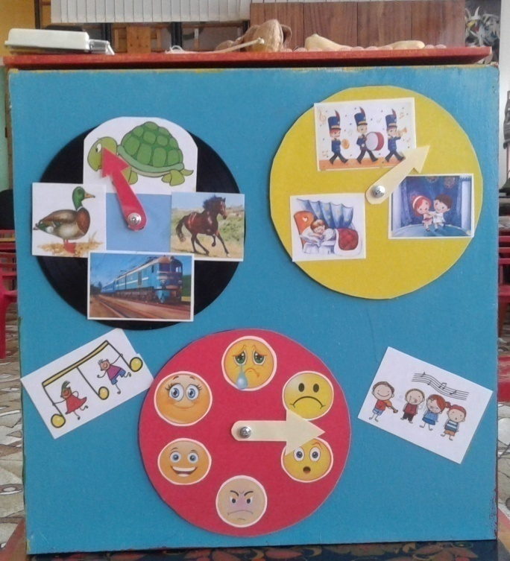

Музыкально-дидактическая игра «Песня, танец, марш»
Цель Развивать представление об основных жанрах музыки, способность различать песню, марш, танец
Игровой материал: Картинки: дети спят , дети шагают, дети пляшут на диске куба.
Ход игры: Дети слушают поочередно музыкальные пьески и после прослушивания определяют картинку передвигая стрелку , соответствующую музыкальному жанру, применяя термин (танец,колыбельная и марш).

Музыкально-дидактическая игра «Какое у нас сегодня настроение?» (4-7лет)
Цель: развитие восприятия характера музыки.
Игровой материал:смайлики, изображающие типы характера музыки на боковой панели куба, записи разнохарактерных произведений:
• добрая, ласковая, убаюкивающая (колыбельная);
• грустная, жалобная;
• весёлая, радостная, плясовая, задорная
• лиричная
Ход игры:
Музыкальный руководитель исполняет произведение или ставит запись, а вызванный ребёнок передвигает стрелку на соответствующую картинку характеру музыки. Все дети активно участвуют в определении характера музыки. Если произведение известно детям, то вызванный ребёнок говорит его название и имя композитора
Музыкально-дидактическая игра «Кто самый быстрый»
Цель: развитие восприятия темпа музыки. Игровой материал: картинки изображающие животных с разным темпом передвижения и подбор музыкального материала с различным темпом звучания. Ход игры: Ведущая предлагает прослушать отрывок из произведения и определить темп, повернув стрелку на диске и сравнить с темпом животного изображенного на картинке.
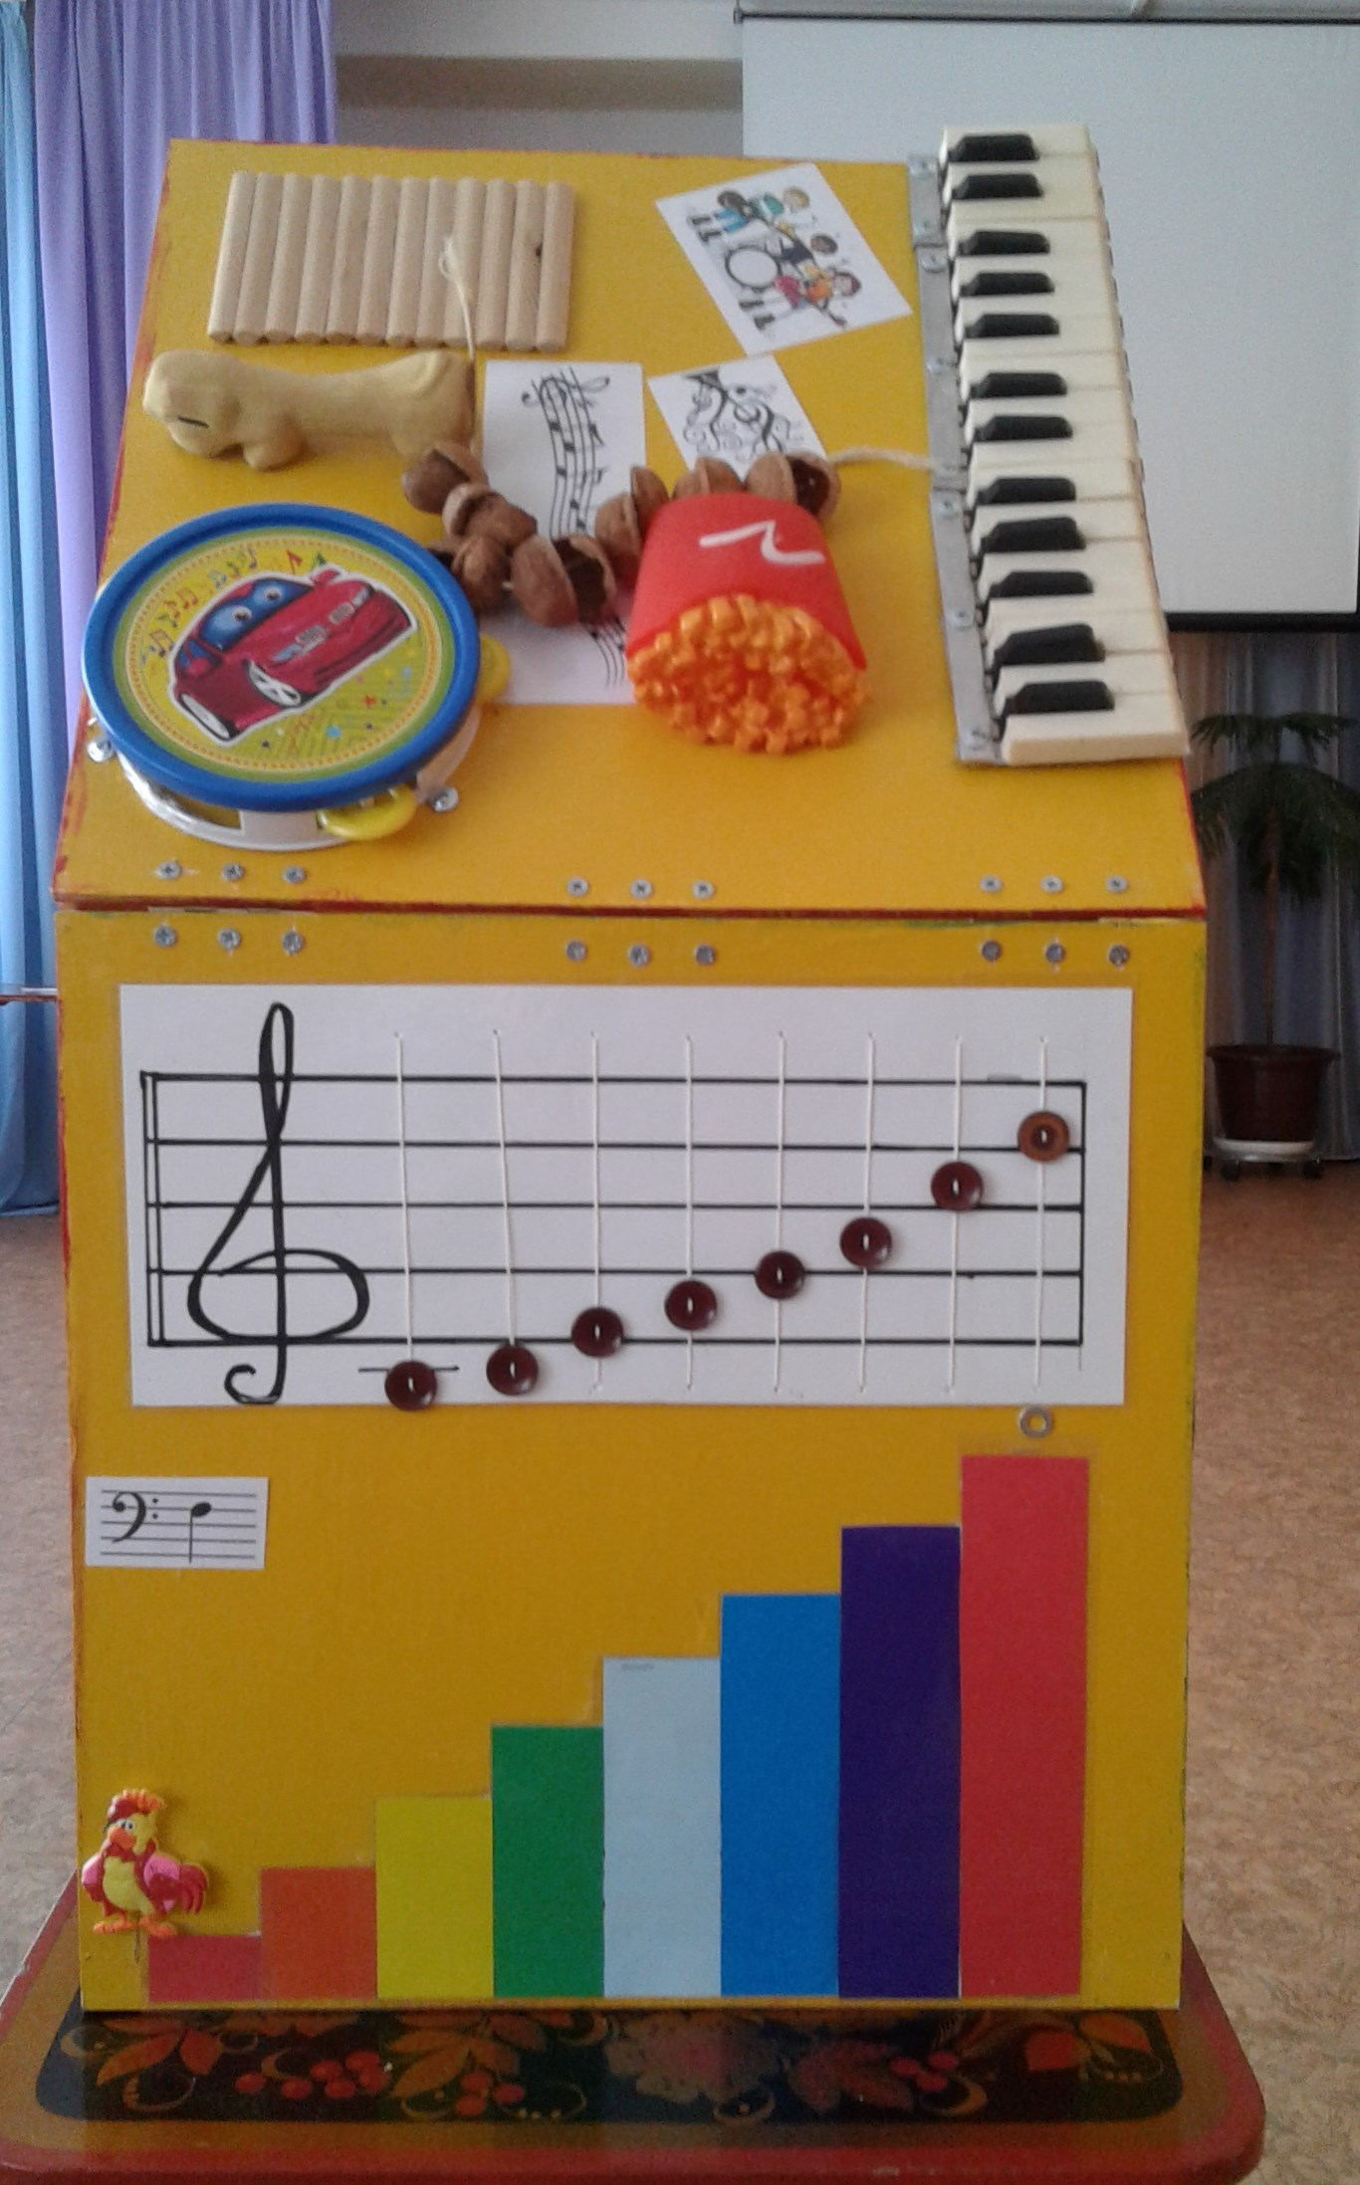

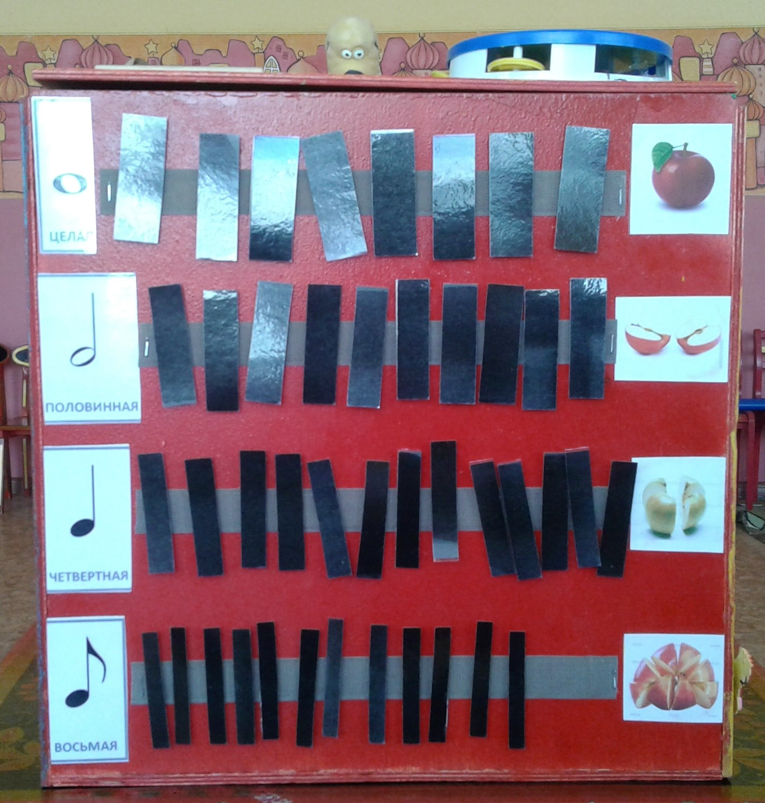

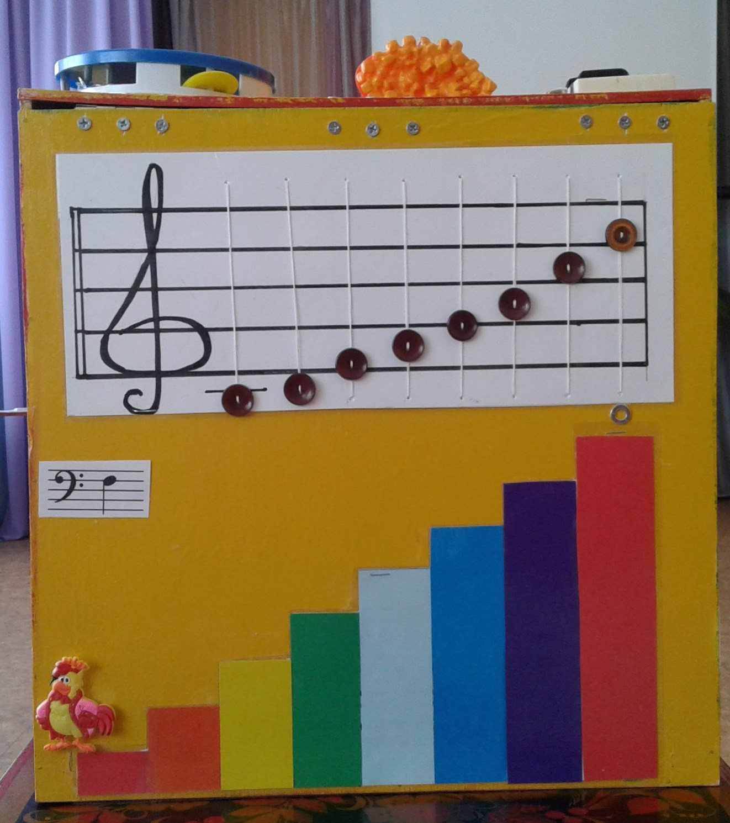

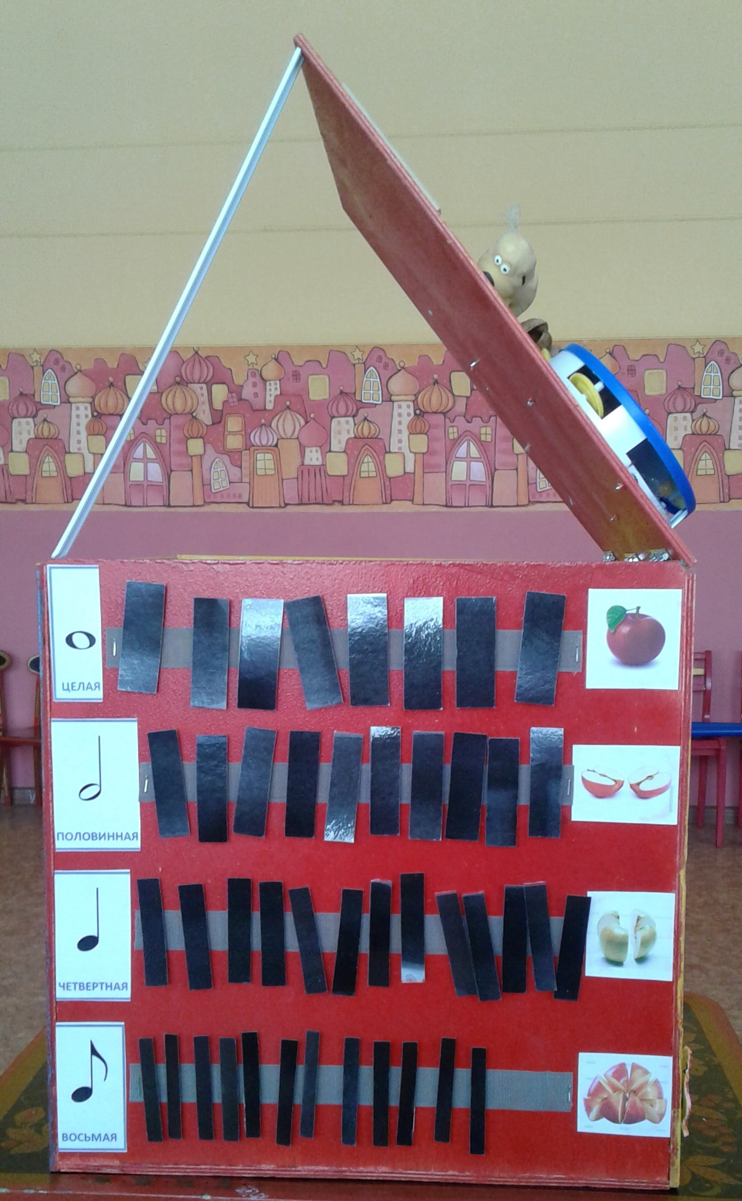

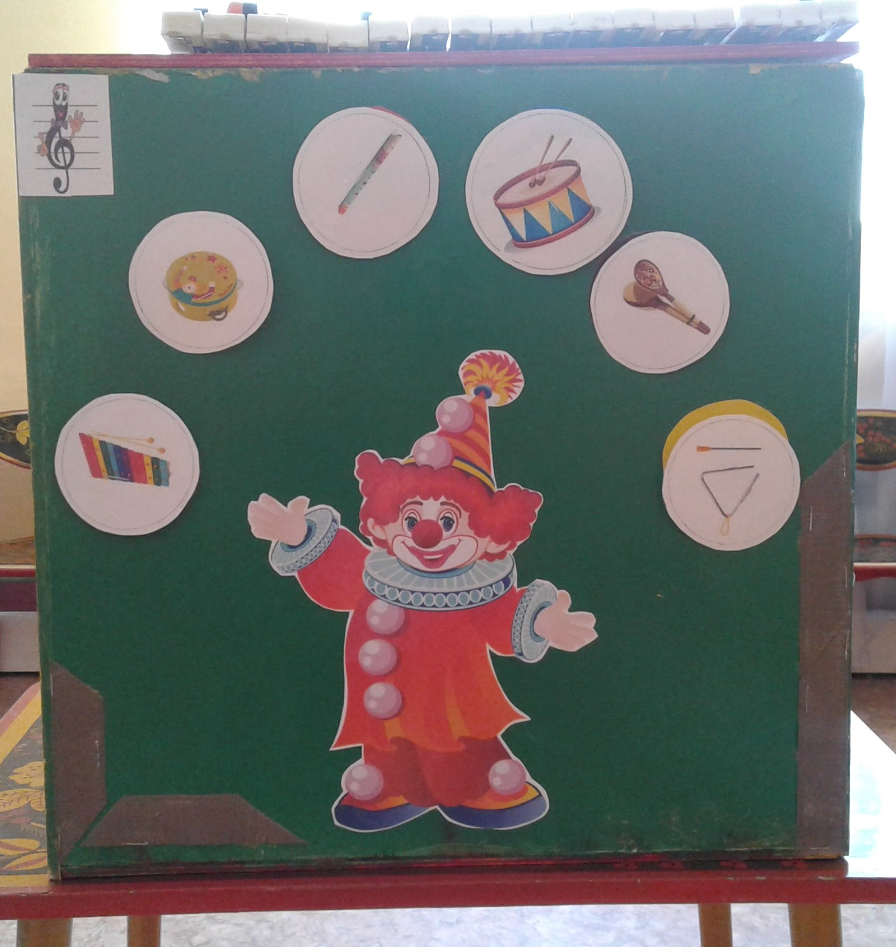

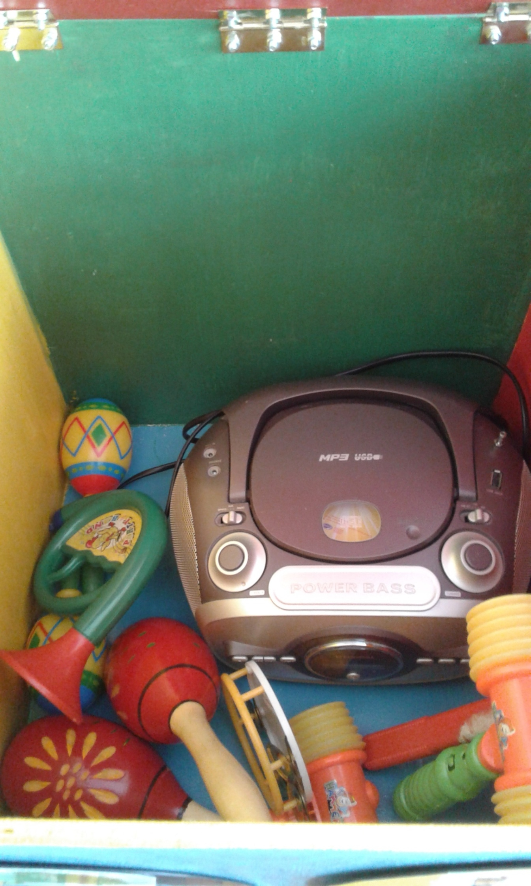

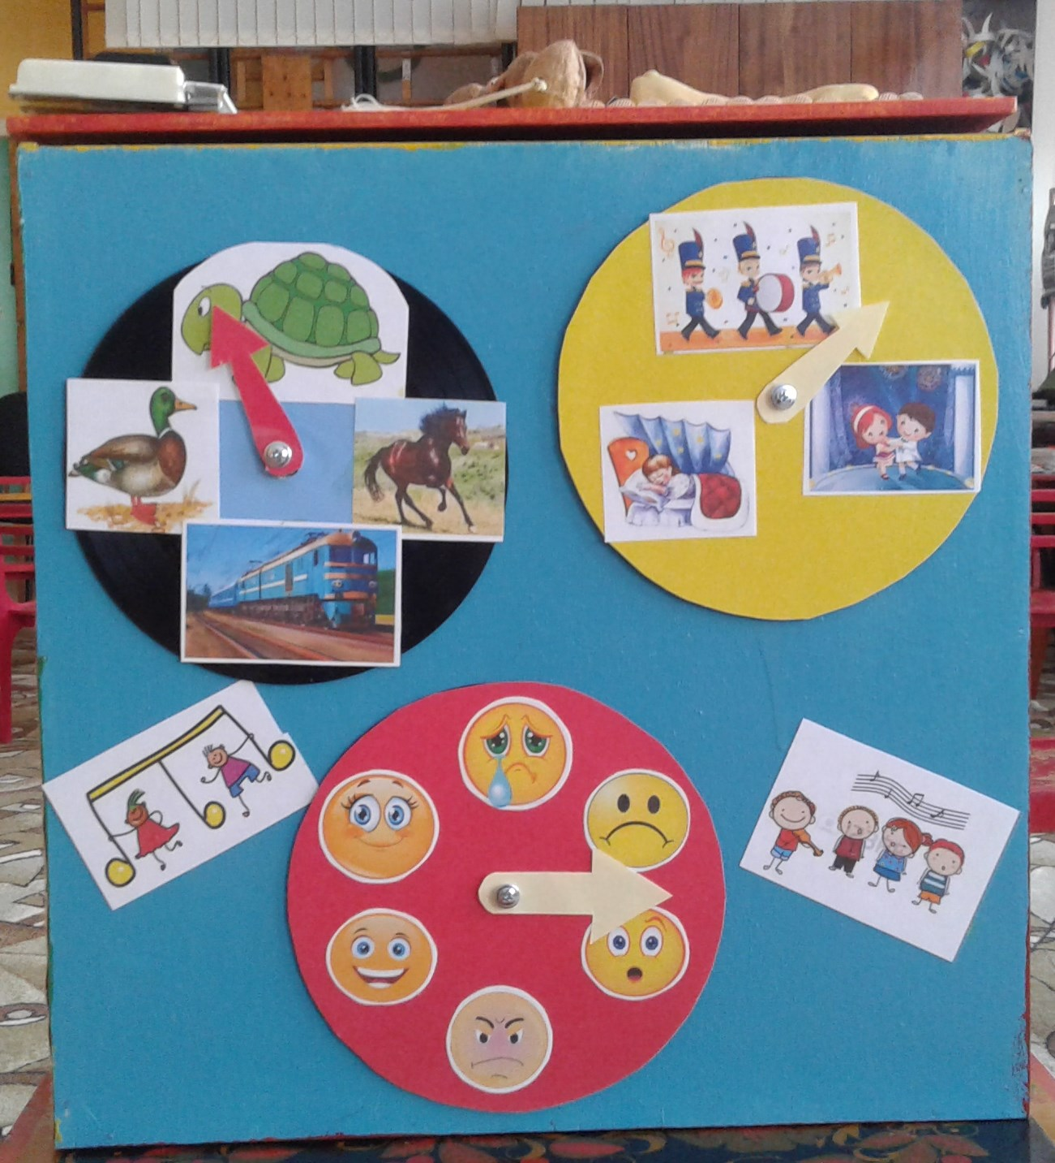

Определяем музыкальные способности ребенка!
- Ребенок узнает знакомые мелодии,
- Ребенок различает звуки по высоте:
("птичка поет высоким голосом, а медведь ревет низким", " у мамы голос выше, чем у папы, а у маленькой дочки выше, чем у папы и у мамы" и т. д.)
- Самостоятельно или вместе со взрослым подпевает повторяющиеся фразы песен и музыкальных пьес.
- Поет в темпе и ритме предлагаемой мелодии, не опережая и не отставая от поющего рядом взрослого (или артиста "в телевизоре").
- Во время пения отчетливо произносит слова. Поет ровно и без напряжения. Песню начинает и заканчивает вовремя, без спешки или отставания;
- Ребенок ритмично хлопает, топает или делает другие движения под музыку;
- Ребенок способен адекватно реагировать на характер музыки, двигаться соответственно характеру музыки, а также менять свои движения при изменении темпа или ритма музыкального произведения;
- Ребенок внимательно слушает небольшое музыкальное произведение до конца;
- Ребенок в состоянии понимать музыкальный образ, интерпретировать его в разных видах художественной и игровой деятельности (рисует, танцует, играет роль, сочиняет под влиянием прослушанной музыки т.д.)
- Ребенок различает по звучанию знакомые ему музыкальные инструменты. Например, может отличить звук фортепиано от звука скрипки или какого-либо другого музыкального инструмента;
-Ребенок различает по звучанию знакомые ему музыкальные инструменты
- Ребенок способен распознавать какие музыкальные инструменты были использованы для проигрывания той или иной мелодии;
- Способен определить жанр прослушанного музыкального произведения (песня, танец, марш);
- И все же ведущими критериями музыкальности современного ребенка Ю.Б.Алиев, исследователь современных проблем музыкального воспитания детей, считает
- яркое эмоциональное переживание музыки,
- интерес к ней и
- желание заниматься музыкальной деятельностью. На основе вышеперечисленных аспектов можно говорить о музыкальных способностях ребенка.
Как выявить музыкальные способности у ребенка и развить его талант? Как только вы заметили у вашего ребенка тягу к музыке, танцам или любые другие склонности, старайтесь развивать эти склонности в способности, начиная с раннего детства, не откладывая до того момента, когда ребенок об этом попросит, ведь все это время он уже мог бы заниматься любимым делом.





